|  |  |  |  |
| --- | --- | --- | --- |
| **Link cố định** | **Link tùy biến** | **Ví dụ tùy biến** | **Link mặc định** |
|  | Sản phẩm theo loại | Thoi-trang-nu  Thoi-trang-em-be  Thoi-trang-nam | Trang chủ |
| Tất cả sản phẩm | Chi tiết sản phẩm | Thoi-trang-nam-áo  Thoi-trang-nam-quần |  |
| Tất cả bài viết | Bài viết theo chủ đề |  |  |
|  | Chi tiết bài viết |  |  |
|  | Bài viết không chủ đề (trang đơn) |  |  |
| Liên hệ |  |  |  |
| Giỏ hàng |  |  |  |
| Tìm kiếm |  |  |  |

Nếu gõ bất kỳ:

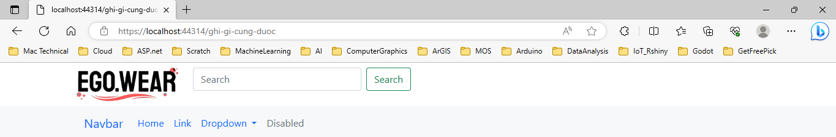

Những trường hợp tùy biến thì phụ thuộc vào bảng link (cột slug)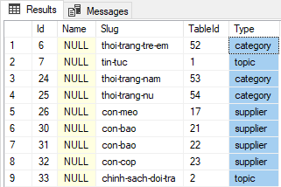

Bài này ho lao làm quài ko được